**EJERCICIO #1 – MOL**

**4 – UN COMPUESTO TIENE 54.5% C, 9.2% H, 36.3% O. SU MASA MOLAR 132 G/MOL. INDIQUE LA FÓRMULA EMPÍRICA Y LA MOLECULAR:**

Corregido:

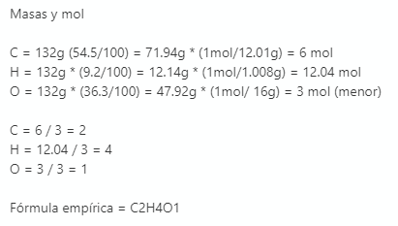

Masa molar de la fórmula empírica

C = 2 * 12 = 24

H = 4 * 1 = 4

O = 1 * 16 = 16

Total = 44 uma

132 uma / 44 uma = 3

(C2H4O) * 3 = Fórmula molecular

Fórmula molecular = C6H12O3